Groupe C

# Description de projet

Nom : Description de programmation.

# Liste des stagiaires

|  |  |
| --- | --- |
| Nom | Fonction |
| Kadiri Hamza | Tuteur |
| Chaimae Mrabet | Rapporteur |
| Mohamed Khounti | Apprenant |
| Abdessamad Taourati | Apprenant |
| Hajar Louali | Apprenant |

## Présence

|  |  |
| --- | --- |
| Date séance | Absents |
| 12/09/2019 | - |
|  |  |

# Affectation des tâches

|  |  |
| --- | --- |
| Nom | Tâche |
| Mohamed Khounti | Recherche documentaire |
| Taourati Abdessamad | Explication |
| Kadiri Hamza | Lecture et préparation de la présentation |
| Hajar Louali | Mise en route par le formateur |
| Chaimae Mrabet | Lecture et étude des résultat trouvé |

# A3.Explication de la présenation

## Description

La programmation, appelée aussi codage.

Elle est réalisée moyennant l’usage des algorithmes, qui sont des séquences finies et ordonnées.

## Les étapes

* **l’analyse des besoins**
* **L’analyse technique**
* **le codage**
* **Le test**
* **La remise**

## Mots-clés

* **Algorithme**
* **Langage**
* **Codage**

# A21 Recherche documentaire

<https://lesdefinitions.fr/programmation>

<https://www.notrefamille.com/dictionnaire/definition/programmation/>

<https://www.larousse.fr/dictionnaires/francais/programmation/64205>

<https://www.cnrtl.fr/definition/programmation>

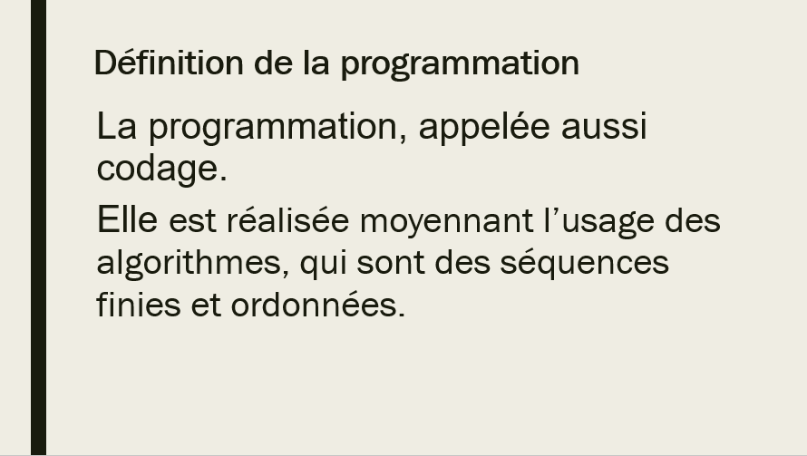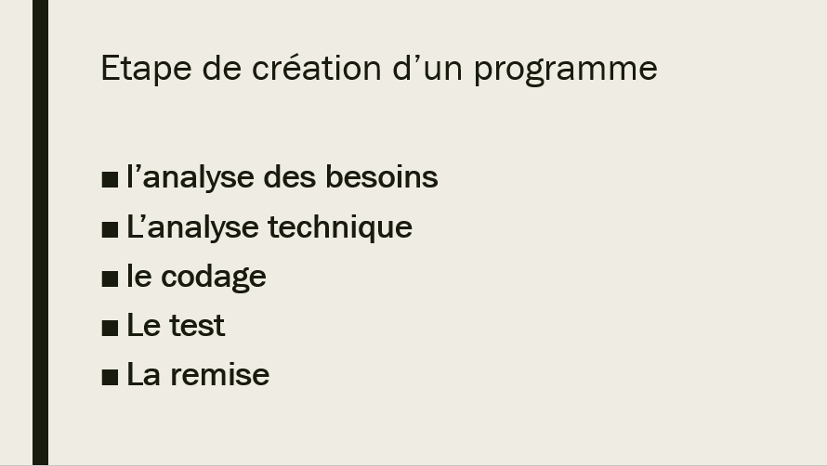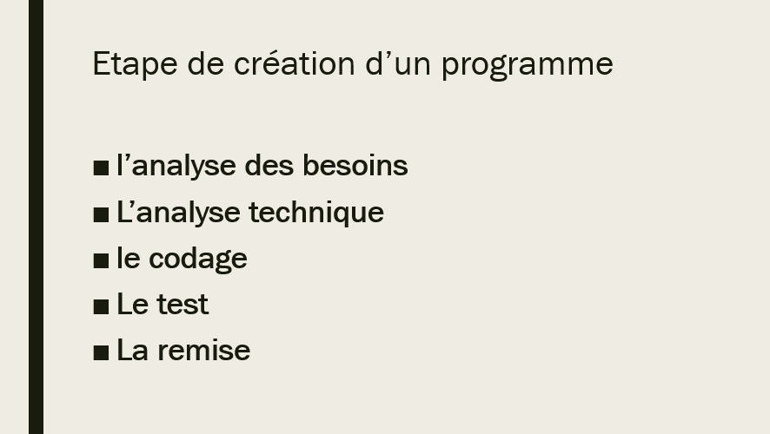

**Lecture de la documentation**

# A24 : Mise en route par le formateur

**Définition**

La programmation, appelée aussi codage.

Elle est réalisée moyennant l’usage des algorithmes, qui sont des séquences finies et ordonnées.

## Mots-clés

* **Algorithme**
* **Langage**
* **Codage**